Historia 01b
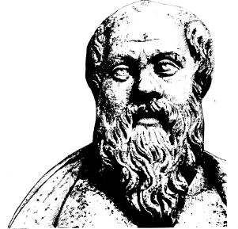

Lärare
Patrik Svensson
__________________________________________________________________________________________

Förhistorisk tid/Forntiden

Äldsta förfäder. Lucy och henes ättlingar. Jägare till jordbrukare. Det äldsta Europa. (sid 14-18)

Flodkulturerna
Eufrat, Tigris, Gula floden och Nilen. (sid 19-30)

Imperiernas tid 600 fvt till 600
Grekland=stadsstater, klasskamp, Sparta, krig och filosofi, Alexander den store. (sid 39-55)
Romerska riket=äldsta Rom, Kelterma, stormakt, storhetstid och förfall. (Sid 56-77)

Medeltiden
(Sid 79-130)
Svidfjord 500-1200talet (externt material)

Upptäckternas och enväldets tid/Renässansen/Upplysningstiden
Nya världar. Kyrkans splittring. Nationalstater. (Sid 131-169)
Konst och arkitektur. (Sid 148-151)
Upplysningsidéerna. (Sid 195-203)

Revolutionernas tid/Industrialisering/Demokratisering (1825-1914)
Amerikanska rev, Franska rev, Napoleontiden, Industrialiseringen, Politiska ideologierna, Nationalism (Sid 237-292)

Världskrig/ II världskriget (1914-1945)
Imperialism (Sid 336-349)
Första världskriget (Sid 352-358)
Andra världskriget (Sid 430-446)

Kalla kriget
Väst och öst/Nato alliansen versusWarsawapakten/Kolonierna (Sid 453-472)

